日吉自然の家

**各学校の麦茶づくりについて**

児童が活動の際に飲むための麦茶（お茶）は、各学校での準備となります。

　　　次の要領でご準備ください。

１　準備物

　（１）麦茶（お茶）パック・・・水出し用

　　　　※参考　**麦茶パックは1袋1Ｌ用**となっていますが、**そのとおりに作ると濃い**ようです。

**1袋１．５～２Ｌくらい**で大丈夫です。

２　準備方法

※準備するタイミングは「３　児童が入れるタイミング」を確認し、検討してください。

**（１）必要分のキーパー(水差し)を準備する。**

　　　　食堂にあるキーパー（２Ｌ、８Ｌ、10Ｌ、２０Ｌの４種）を必要分準備します。

ここで言う**「必要分」とは**・・・参考に

２Ｌキーパー・・・児童　５人につき１本　　　8Ｌキーパー・・・児童20人につき１つ

10Ｌキーパー・・・児童２５人につき１つ　　　２０Ｌキーパー・・・児童５０人につき１つ

とし、他校との調整で本数を割振りますので、ご了承願います。

**（２）水を汲み、お茶パックを入れる。**

　　　　食堂窓側蛇口、または食堂東側（出入り口の反対側）からピロティへ出て、水を汲みます。

　　　　２０Ｌのキーパーは重いので、台車に載せて運ぶと楽に運搬できます。利用ください。

お茶パックの目安は

２Ｌキーパー・・・　１パック　　　　8Ｌキーパー・・・　 5パック

　　　　　　　１０Ｌキーパー・・・　６パック　　　２０Ｌキーパー・・・ １２パック

　　　　程度のようです。あとは、各学校で微調整してください。

**（３）冷蔵庫で冷やす。**

　　　　「学校用冷蔵庫」は、**食堂内に4台**あります。また、別に「アレルギー対応用冷蔵庫」が1台あり

ますが、お茶の冷却には使用しないでください。

　　　　ただし、１０L、２０Ｌキーパーは食堂とピロティの間にある「業務用冷蔵庫」の使用も可能です。

※なお、8Lキーパーは冷蔵庫に入らないので、冷たくしたい場合は氷を作り入れてください。

　　　　冷やす必要がなければ、常温保管をお願いします。

３　児童が麦茶を入れるタイミング

　次の時間帯（１）**食事時間**（２）**入浴時　の前後**、及び（３）**活動前**が考えられます。

**(注意すること)**

・食堂又は炊事場で入れます。

・食堂で入れる場合、床が濡れたら所定の雑巾等で必ず拭き取ってください。

・お茶を入れる前には必ず水筒をすすがせてください。(洗面所または炊事場)

４　後片付け

　（１）**お茶パックについて**

　　　　ピロティの流し場で取り出したお茶パックは、よく絞ってピロティか食堂内にある

専用ゴミ箱に入れてください。その後は日吉勤務員で処理します。

　（２）**キーパー(水差し)について**

　　　　利用したキーパー(水差し)は、食堂のテーブルに用意している専用の洗浄用ブラシと洗剤を使用して、きれいに洗います。キーパーは、**水気をきり**、布巾で中まで**きちんと拭いて**、食堂の**「キーパー置き場」**に写真のように戻してください。

　　　※アレルギー対応（コンタミネーションを含む）をしているので、必ず、専用のブラシと洗剤を使用してください。

　　　　　　　　　　　　　　　　　　　　　　　　　　　　　　　　　　　　キーパー置き場

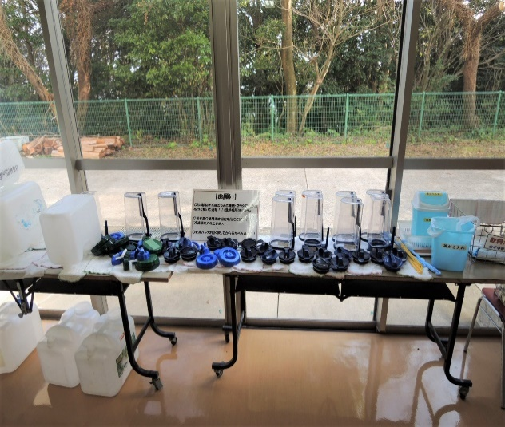５　参考資料

　　　（１）　2Ｌキーパー　・・・　在庫33本

　　　（２）　８Ｌキーパー・・・・　在庫　7個

（３）１０Ｌキーパー　・・・　在庫１１個

（４）２０Ｌキーパー　・・・　在庫　2個

R6.4.1現在

※劣化や破損により減ったりしますが

　　　補填して増やしていきます。

（１）２Ｌ　　　　　　　　　　（２）8Ｌ　　　　　　　　　　　　　　（３）１０Ｌ

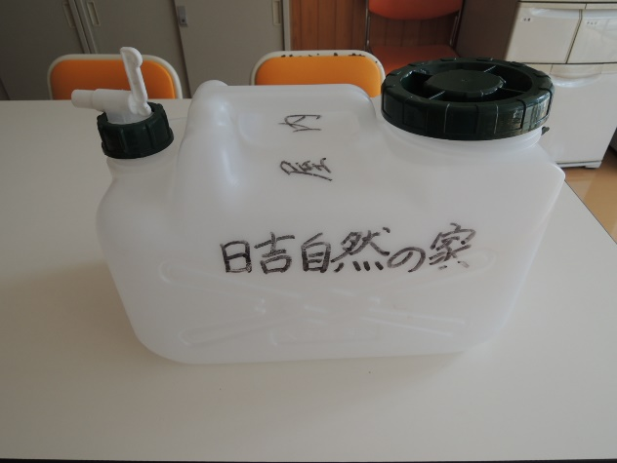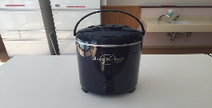

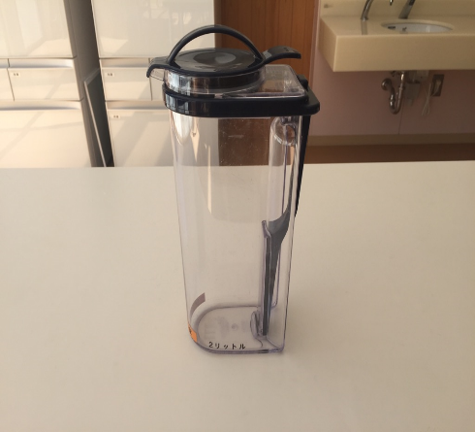

（４）２０Ｌ

